**ثانوية 19 ماي 56 القالة السلسلة-2 في مادة العلوم الفيزيائية أفريل 2011 الأستاذ: بوخاري يوسف**

**التمرين الأول: (الوحدة الرابعة)**

**يستعمل حمض البنزويك C6H5COOH في الصناعة الغذائية كمادة حافظة رمزه E 210 ، عند درجة الحرارة 25 0C حالته الفيزيائية**

**صلبة . نحضر محلولا مائيا لحمض البنزويك وذلك بإذابة كتلة m منه في حجم معين من الماء المقطر.**

1. **نأخذ حجما V1 = 20 mL من هذا المحلول ونعايره بواسطة محلول هيدروكسيد الصوديوم ( Na +(aq) + OH-(aq))**

**تركيزه المولي CB = 2,5 ×10-2 mol . L-1 ، من خلال القياسات المحصل عليها نمثل تغيرات PH المزيج بدلالة الحجم المضاف VB**

**ثم نمثل البيان :  (الصفحة4/4)**

1. **أكتب معادلة تفاعل المعايرة.**
2. **استنتج التركيز المولي CA للمحلول الحمضي.**

**جـ- أوجد الكتلة المستعملة m للحصول على المحلول المائي لحمض البنزويك ؟**

**د- من خلال البيان حدد PH محلول حمض البنزويك المعاير وبين أن تفاعله مع الماء غير تام .**

**ﻫ- أوجد ثابت الحموضة pKa للثنائية ( AH / A-) للمحلول الحمضي.**

**3- من أجل VB = 6 mL من محلول هيدروكسيد الصوديوم المضاف :**

**أ- أنشيء جدول تقدم تفاعل المعايرة.**

**ب- أوجد كمية المادة المتبقية n'(OH -) من OH –(aq).**

**جـ- أحسب قيمة التقدم النهائيxf لتفاعل المعايرة عند هذه الاضافة.**

**د- حدد قيمة التقدم الأعظمي xmax لهذا التفاعل.**

**ﻫ- استنتج نسبة التقدم النهائي  لتفاعل المعايرة.ماذا تستنتج؟**

**و- أحسب قيمة ثابت التوازن K لتفاعل المعايرة .ماذا تستنتج للتأكد من السؤال- ﻫ -**

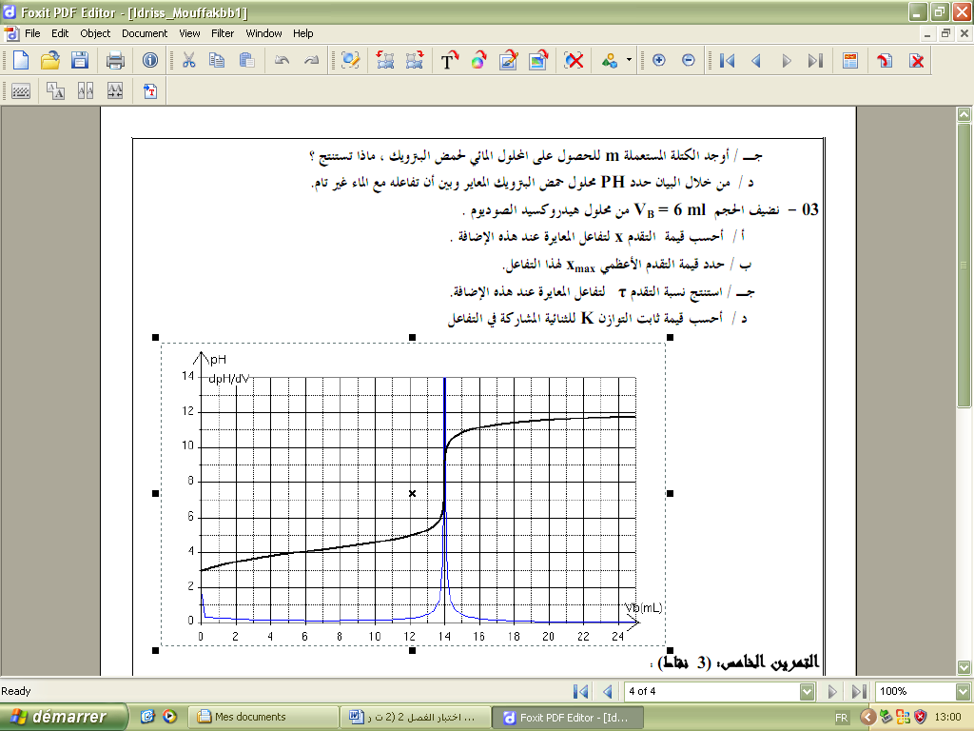

**التمرين الثاني ( الوحدة الرابعة)**

1. **الايثيل أمين ( C2H5-NH2 ) أساس ضعيف . نذيب كمية منه في الماء المقطر ، فنحصل على محلول مائي((S.**
   1. **عرف الأساس الضعيف.**
   2. **أكتب معادلة تفاعل الأمين مع الماء.**
   3. **أكتب عبارة كسر التفاعل النهائي Qrf بدلالة pH المحلول.**
   4. **أكتب عبارة نسبة التقدم النهائي τf بدلالة pH المحلول.**
   5. **استنتج علاقة كسر التفاعل النهائي Qrf بدلالة τf.**
2. **نضع في بيشر حجما 40cm3  Vb= من المحلول المائي ((S و نضيف إليه بالتدريج محلولا من حمض كلور الماء تركيزه Ca= 10-1 mol.L-1 .البيان المعطى في الشكل (01) يمثل تغيرات pH المحلول في البيشر بدلالة حجم حمض كلور الماء المضاف.**

**1- أكتب معادلة التفاعل الحادث.**

1. **بالاعتماد على البيان :**

**2-1-استنتج إحداثيي نقطة التكافؤ.ثم أحسب تركيز المحلول S.**

**2-2-استنتج قيمة الـ Pka للثنائية ( أساس/حمض) المعتبرة .**

**2-3-أكتب عبارة كسر التفاعل النهائي Qrf ثم أحسب قمته.**

**2-4- أحسب قمة النسبة النهائية لتفاعل المعايرة من أجل إضافة .Va = 16 ,0 mL ماذا تستنتج؟**

**2-5-أحسب التراكيز المولية لمختلف الأفراد الكيميائية المتواجدة في المحلول المائي ((S الابتدائي .**

**تؤخذ المحاليل في الدرجة 25°C و Ke = 10 -14**

**الشكل (01)**

**PH**

8

**12**

**10**

**8**

**6**

4

2

**40 32 28 24 20 16 12 8 4 0**

**Va (cm3)**

4

6

10

**التمرين الثالث : )الوحدة الثالثة(**

**لتكن الدارة المجاورة لدراسة تطور التوتر بين طرفي المكثفة ( u c ) . تعطى ( E = 5.0 V ) .**

**في البداية البادلة في الوضع ( 2 ) منذ مدة زمنية والمكثفة غير مشحونة . والدارة موصلة بحاسوب وواجهة دخول تسمح برؤية المخططات مثل ( u c ) بدلالة الزمن .**

1. **اذكر الخطوات التجريبية للحصول على البيان شكل - 2 -**

u c ( V )

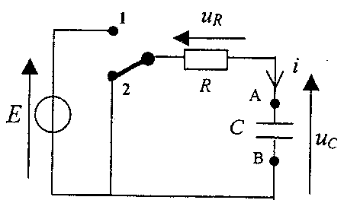

شكل - 1 -

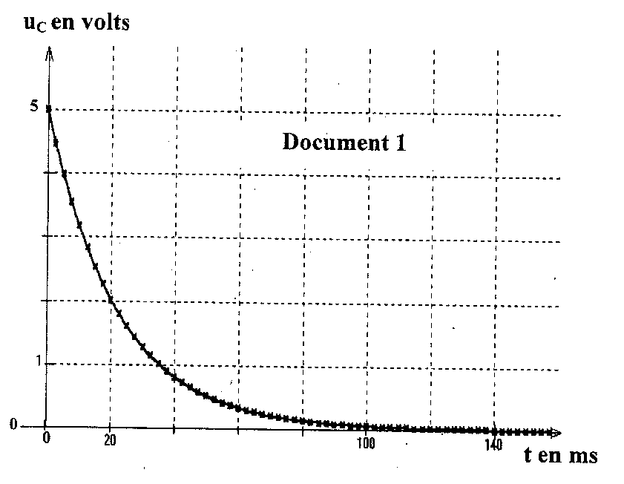

شكل - 2 -

1

t (ms)

0

20

**2-حسب توجيه التيار في الدارة حدد جهة تيار التفريغ . اكتب العلاقة بين شدة التيار ( i ) والتوتر ( u R ) للناقل الاومي.**

**3-اكتب العلاقة بين الشحنة (q ) للبوس ( A ) للمكثفة والتوتر ( u c ) .**

**4-اكتب العلاقة بين ( i ) والشحنة (q ) .**

**5-1 - اثبت أن المعادلة التفاضلية التي يحققها ( u c ) تعطي بالعبارة : **

**5-2 - اكتب عبارة  ثم بين طبيعته وماذا يمثل ؟**

**5-3 - تعطى معادلة توتر المكثفة بالعبارة : **

**تحقق بأن هذه العبارة حل للمعادلة التفاضلية السابقة .**

**6-تعطى معادلة المنحني البياني شكل - 3-ln uc = - 45,5. t + 1.61 : (ln هو اللوغاريتم النيبيري )**

**6-1- اكتب العبارة النظرية لهذا المنحني .**

**6-2- احسب قيمة (  ) الزمن المميز لهذ ه الدارة .**

**7-تسمح الدراسة بتعريف مقدارين جد يد ين هما :**

**- النسبة المئوية للشحنة المتبقية عند اللحظة (t) : **

**- زمن تفريغ المكثفة : **

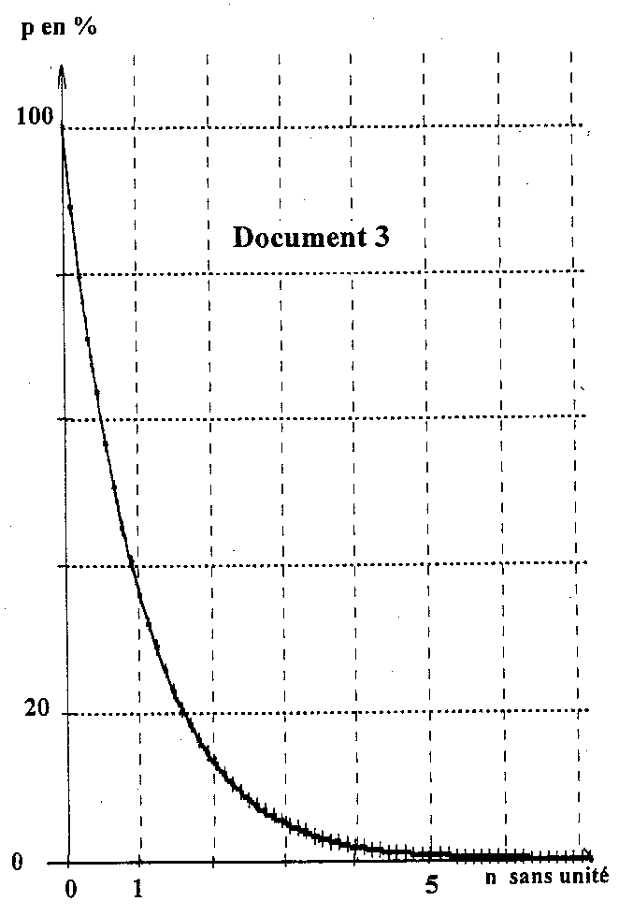

1

0

20

بدون وحدة n

P %

شكل - 4 -



شكل - 3 -

**البيان ( شكل - 4 - ) يمثل تغيرا ت (P ) بدلالة ( n ) .**

* 1. **من اجل ( n = 1 ) حدد بيانيا النسبة المئوية للشحنة المتبقـية .**

**7-2-من اجل أي قيمة لـ ( n ) يمكن اعتبار عملية التفريغ قد تمت .**

**7-3- احسب اصغر مدة زمنية يستغرقها غلق البادلة ليتم الشحن الكلي للمكثفة . علل .**